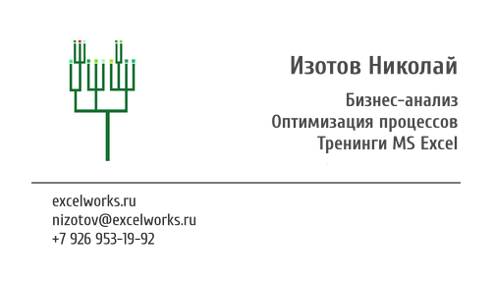

Предлагаю Вашему вниманию тренинг по продукту MS Excel

Мой опыт показывает, что люди неэффективно используют самую распространенную в мире программу для бизнеса – MS Excel. При минимальных затратах Вы можете сократить компьютерную занятость своего персонала на 20 и более процентов, обучив Вашу команду приемам в MS Excel.

Программа тренинга

- Введение.
- Как написать формулы. Самые полезные функции?
- Самые «сильные» формулы в Excel: СУММЕСЛИ (МН), СЧЕТЕСЛИ (МН), ВПР .
- Сводная таблица или как быстро заменить большинство формул?
- Условное форматирование. Выделение цветом ячеек по условию.
- Выпадающий список, как сделать его быстро?
- Как уменьшить размер файла и ускорить его работу?
- Как число преобразовать в текст и наоборот?
- Как разделить и совместить ячейки, несколько способов?
- Зачистка символов в ячейке, удаление дубликатов строк.
- Как быстро написать макрос? Оптимизация рутинных действий на каждый день.
- Вопросы

Продолжительность тренинга 60-80 минут.

Немного о тренере:
Знание Excel со стороны бизнеса (степень MBA AMBA).Большой опыт оптимизации бизнес-процессов компаний логистики, торговли, производства
Опыт внедрения автоматизированных систем
Обширный опыт проведения тренингов по MS Excel и управлению проектами
excelworks.ru
nizotov@excelworks.ru

